対象サイト https://nihongo-career.com/
TOPページhttps://nihongo-career.com/とCOURSEページhttps://nihongo-career.com/course/
なお、本ファイルは、トップページ用です。courseページは、別ファイルhttps://docs.google.com/document/d/1mxHlNBYcStFEDeahdLG-h_Rbjx_QQxYmIQPg93Q-tIA/edit?usp=sharing
となります。
上記２ページ分が対象となります。なお、公開されてるページの中で、翻訳対象が一部不要のところもあるので、翻訳対象を、以下に記載いたしました。翻訳ツールを使っているので、諸々ミスがありますので、正確な文言に翻訳いただけると幸いです。
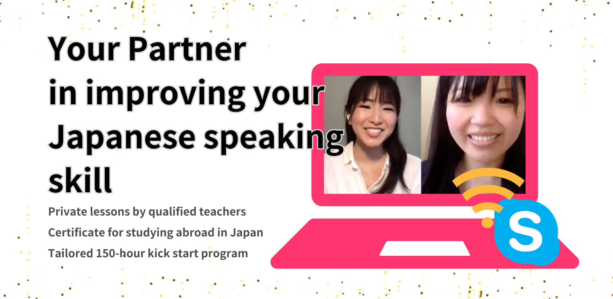
Your partner
in improving your
Japanese speaking skill
Private Lessons by qualified teachers
Certificate for studying abroad in Japan
Tailored 150-hour kick start program
▶︎

Votre partenaire
pour améliorer votre expression
orale en japonais

Leçons privées par des professeurs qualifiés
Certificat pour étudier à l'étranger au Japon
Programme de démarrage personnalisé de 150 heures

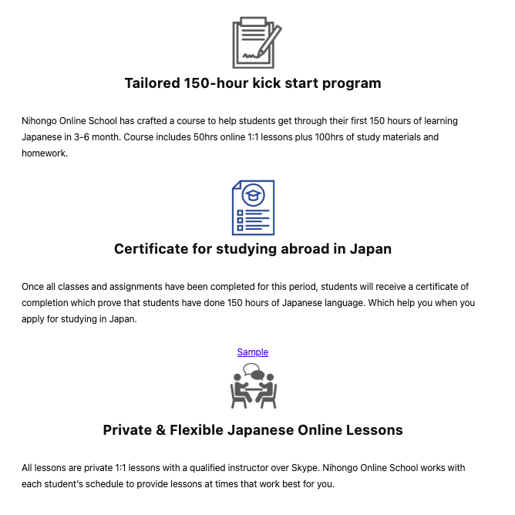

▶︎

Programme de démarrage de 150 heures sur mesure

Nihongo Online School a conçu un cours pour aider les étudiants à passer les 150 premières heures d'apprentissage du japonais en 3 à 6 mois. Le cours comprend 50 heures de leçons en ligne 1:1 plus 100 heures de matériel d'étude et de devoirs.

Certificat pour les études à l'étranger au Japon

Une fois que tous les cours et devoirs ont été effectués pour cette période, les étudiants recevront un certificat d'achèvement qui prouve que les étudiants ont effectué 150 heures de langue japonaise. Ce certificat vous sera utile lorsque vous ferez une demande d'inscription pour étudier au Japon.

Leçons privées et flexibles de japonais en ligne

Toutes les leçons sont des leçons privées 1:1 avec un instructeur qualifié sur Skype. Nihongo Online School s'adapte à l'emploi du temps de chaque étudiant afin de proposer des cours aux heures qui vous conviennent le mieux.


Témoignages de nos étudiants :
150 heures d'études de la langue japonaise
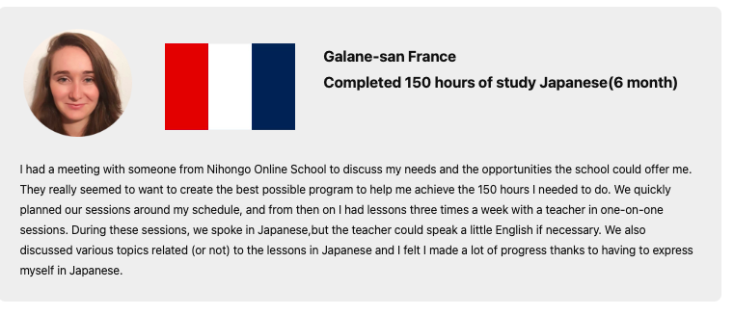
Galane-san France
J'ai effectué 150 heures d'étude du japonais (6 mois)

J'ai eu un entretien avec une personne de Nihongo Online School pour discuter de mes besoins et des possibilités que l'école pouvait m'offrir. Ils semblaient vraiment vouloir créer le meilleur programme possible pour m'aider à réaliser les 150 heures dont j'avais besoin. Nous avons rapidement planifié nos sessions en fonction de mon emploi du temps, et à partir de ce moment-là, j'ai eu des cours trois fois par semaine avec un professeur dans le cadre de sessions individuelles. Pendant ces séances, nous parlions en japonais, mais le professeur pouvait parler un peu en anglais si nécessaire. Nous avons également discuté de divers sujets liés (ou non) aux leçons en japonais et j'ai eu l'impression de faire beaucoup de progrès grâce au fait de devoir m'exprimer en japonais.

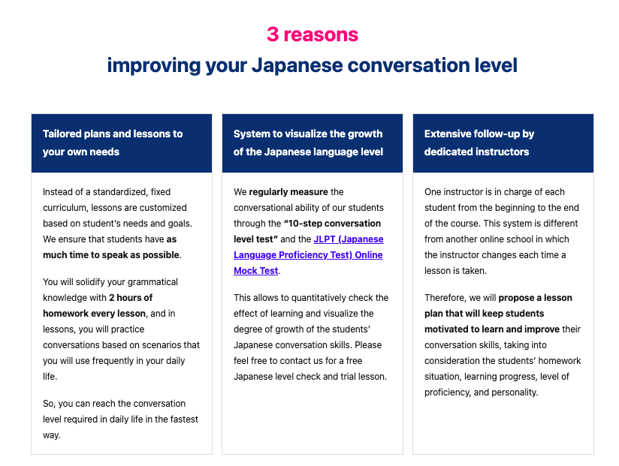
3 raisons
d'améliorer votre niveau de conversation en japonais

1. Des plans et des leçons adaptés à vos propres besoins
Au lieu d'un programme standardisé et fixe, les leçons sont personnalisées en fonction des besoins et des objectifs de l'étudiant. Nous nous assurons que les étudiants ont autant de temps que possible pour parler.
Vous renforcerez vos connaissances grammaticales avec 2 heures de devoirs par leçon, et dans les leçons, vous pratiquerez des conversations basées sur des scénarios que vous utiliserez fréquemment dans votre vie quotidienne.
Ainsi, vous pouvez atteindre le niveau de conversation requis dans la vie quotidienne de la manière la plus rapide.

2. Système de visualisation de la croissance du niveau de langue japonaise
Nous mesurons régulièrement le niveau de conversation de nos étudiants grâce au « test de niveau de conversation en 10 étapes » et au test blanc en ligne du JLPT (Japanese Language Proficiency Test).
Cela permet de vérifier quantitativement l'effet de l'apprentissage et de visualiser le degré de progression des compétences en conversation japonaise des étudiants. N'hésitez pas à nous contacter pour une vérification gratuite du niveau de japonais et une leçon d'essai.

3. Suivi approfondi par des instructeurs dévoués
Un instructeur est en charge de chaque étudiant du début à la fin du cours. Ce système est différent de celui d'une autre école en ligne dans laquelle l'instructeur change à chaque fois qu'une leçon est prise.
Par conséquent, nous proposerons un plan de cours qui maintiendra la motivation des étudiants à apprendre et à améliorer leurs compétences en conversation, en tenant compte de la situation des étudiants en matière de devoirs, de leurs progrès d'apprentissage, de leur niveau de compétence et de leur personnalité.

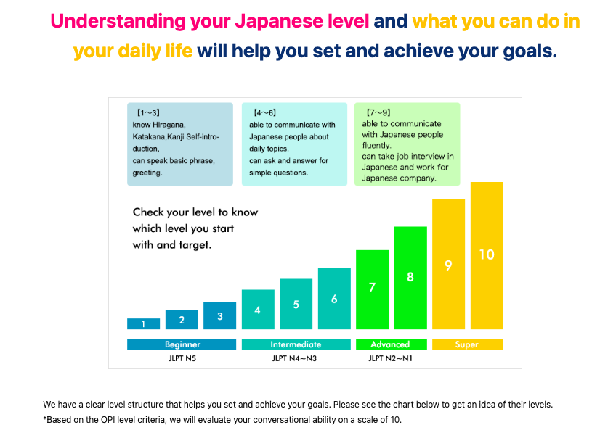

Comprendre votre niveau de japonais et ce que vous pouvez faire dans votre vie quotidienne vous aidera à fixer et à atteindre vos objectifs.

以下、図表内の英語文言となります。

【1〜3】 Connaître Hiragana, Katakana, Kanji, Se présenter, parler une phrase de base, saluer.

【4〜6】
peut communiquer avec des Japonais sur des sujets quotidiens.
Peut poser des questions simples et y répondre.

【7〜9】
peut communiquer couramment avec des Japonais.
peut passer un entretien d'embauche en japonais et travailler pour une entreprise japonaise.

Vérifiez votre niveau pour savoir
quel niveau vous commencez
par lequel vous commencez et que vous visez.

Débutant Intermédiaire Avancé Super

—--------

Nous avons une structure de niveaux claire qui vous aide à fixer et à atteindre vos objectifs. Veuillez consulter le tableau ci-dessous pour vous faire une idée des niveaux.
*Sur la base des critères de niveau de l'OPI, nous évaluerons votre capacité à converser sur une échelle de 10.

—--------

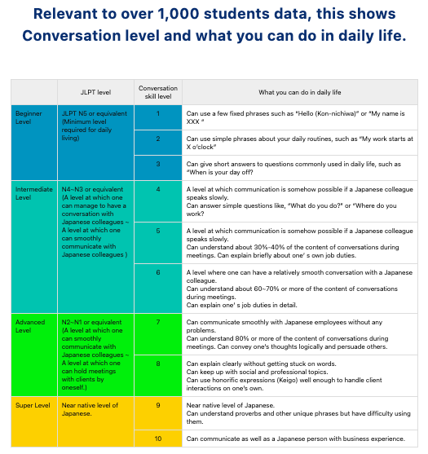
En ce qui concerne les données de plus de 1 000 étudiants, cela montre
Le niveau de conversation et ce que vous pouvez faire dans la vie quotidienne.

訂正版は、下記表内に直接お願いします

 | Niveau JLPT | Niveau de conversation | Ce que vous pouvez faire dans la vie quotidienne
Niveau débutant | JLPT N5 ou équivalent  (Niveau minimum requis pour la vie quotidienne) | 1 | Vous pouvez utiliser quelques phrases fixes telles que « Hello (Kon-nichiwa) » ou « Mon nom est XXX ».
Niveau débutant |  | 2 | Vous pouvez utiliser des phrases simples sur vos activités quotidiennes, telles que « Mon travail commence à X heures ».
Niveau débutant |  | 3 | Peut donner des réponses courtes à des questions couramment utilisées dans la vie quotidienne, telles que « Quel est ton jour de congé ?
Niveau intermédiaire | N4~N3 ou équivalent  (Un niveau auquel on peut réussir à avoir une conversation avec des collègues japonais ~ Un niveau auquel on peut communiquer sans problème avec des collègues japonais) | 4 | Un niveau auquel la communication est possible si un collègue japonais parle lentement.  Peut répondre à des questions simples telles que « Que faites-vous ? » ou « Où travaillez-vous ?
Niveau intermédiaire |  | 5 | Un niveau auquel la communication est en quelque sorte possible si un collègue japonais parle lentement.  Peut comprendre environ 30 à 40 % du contenu des conversations pendant les réunions. Peut expliquer brièvement les tâches de son propre travail.
Niveau intermédiaire |  | 6 | Un niveau auquel on peut avoir une conversation relativement fluide avec un collègue japonais.  Peut comprendre environ 60~70% ou plus du contenu des conversations pendant les réunions.  Peut expliquer en détail les tâches de son poste.
Niveau avancé | N2~N1 ou équivalent  (Un niveau auquel on peut communiquer sans problème avec des collègues japonais ~ Un niveau auquel on peut tenir des réunions avec des clients par soi-même.) | 7 | Peut communiquer sans problème avec des employés japonais.  Peut comprendre 80% ou plus du contenu des conversations pendant les réunions. Peut transmettre ses idées de manière logique et persuader les autres.
Niveau avancé |  | 8 | Peut expliquer clairement sans se perdre dans les mots.  Peut se tenir au courant des sujets sociaux et professionnels.  Peut utiliser les expressions honorifiques (Keigo) suffisamment bien pour gérer seul les interactions avec les clients.
Super niveau | Niveau de japonais proche de la langue maternelle. | 9 | Niveau de japonais proche de la langue maternelle.  Comprend les proverbes et autres expressions uniques, mais a du mal à les utiliser.
Super niveau | Niveau de japonais proche de la langue maternelle. | 10 | Peut communiquer aussi bien qu'un Japonais ayant une expérience professionnelle.

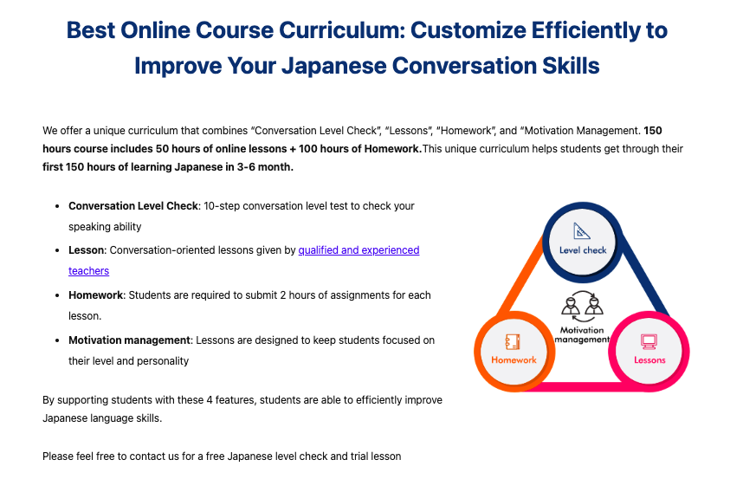

Meilleur programme de cours en ligne : Personnalisez efficacement pour améliorer vos compétences en conversation japonaise

Nous proposons un programme unique qui combine « Vérification du niveau de conversation », « Leçons », « Devoirs » et « Gestion de la motivation ». Le cours de 150 heures comprend 50 heures de leçons en ligne + 100 heures de devoirs. Ce programme unique aide les étudiants à passer les 150 premières heures d'apprentissage du japonais en 3 à 6 mois.

* Vérification du niveau de conversation : test de niveau de conversation en 10 étapes pour vérifier votre capacité d'expression orale.

* Leçon : leçons orientées vers la conversation, données par des professeurs qualifiés et expérimentés.

* Devoirs : Les étudiants doivent soumettre 2 heures de devoirs pour chaque leçon.

* Gestion de la motivation : Les leçons sont conçues pour que les étudiants restent concentrés sur leur niveau et leur personnalité.

En soutenant les étudiants avec ces 4 caractéristiques, les étudiants sont en mesure d'améliorer efficacement leurs compétences en langue japonaise.

N'hésitez pas à nous contacter pour une évaluation gratuite de votre niveau de japonais et une leçon d'essai.

図解内の文言

Vérification du niveau

Devoirs

Leçons

Gestion de la
gestion

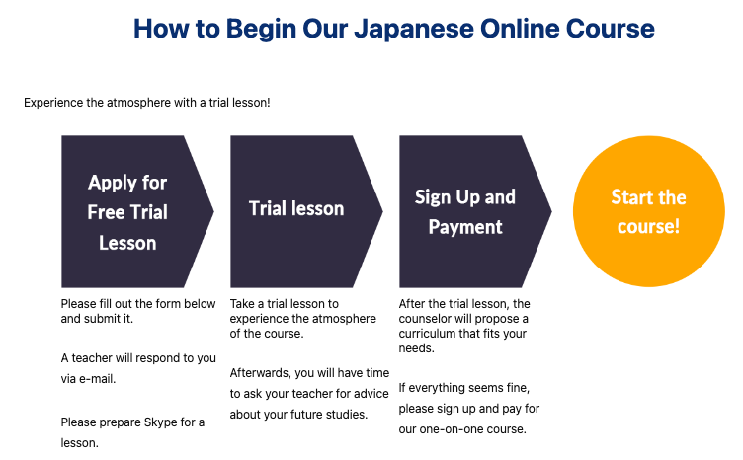

Comment commencer notre cours de japonais en ligne
Expérimentez l'atmosphère avec une leçon d'essai !

・Demande de leçon d'essai gratuite

Veuillez remplir le formulaire ci-dessous et l'envoyer.
Un professeur vous répondra par e-mail.
Préparez Skype pour une leçon.

・Leçon d'essai

Prenez une leçon d'essai pour vous familiariser avec l'atmosphère du cours.
Vous aurez ensuite le temps de demander à votre professeur des conseils sur vos études futures.

・Inscription et
Paiement

Après la leçon d'essai, le conseiller vous proposera un programme d'études adapté à vos besoins.
Si tout vous semble correct, inscrivez-vous et payez pour notre cours individuel.

・Démarrez le cours !

Free trial lesson

